
№ 2(13) 20.02.2015г
МКОУ «Покровская СОШ»

Поздравляем Вас
с Днём Защитника Отечества!

История мужского праздника начинается в 1918 году. В те непростые времена в молодом социалистическом государстве возникла острая необходимость в военной армии, тогда же Красная армия смогла добиться первых побед. Изначально в стране отмечали годовщины рождения Красной Армии, затем праздник стали называть Днем Красной Армии, а с 1946, по Указу Сталина, 23 февраля превратился в День Советской Армии и Военно-Морского Флота.
В Российской Федерации в 1995 году вышло постановление об учреждении 23 февраля праздника с новым названием. Официально оно звучало так: День победы Красной Армии над кайзеровскими войсками Германии в 1918 году — День защитника Отечества. Современный День защитника Отечества появился в 2002 году. С этого периода праздник получил статус официального выходного дня и стал не только профессиональным днем военнообязанных, имеющих прямое отношение к армии, но и всех тех, кто защищает, защищал или только будет защищать страну

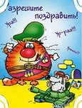
Поздравляем вас, Дорогие мужчины!
Если дарят вам подарки:
Галстук нового оттенка,
Набор стильный для бритья,
Где и бритва есть, и пенка,
Носки, подштанники, семейки,
Для душа ароматный гель,
Крем для обуви шикарный,
Ремень, шампунь и даже дрель.
Не стоит зря паниковать,
На это есть одна причина:
С 23 февраля, Дорогие вы наши мужчины!
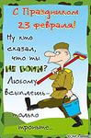
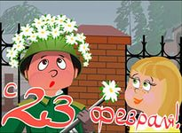
Праздник мужа, брата, сына.
О, так вы удивлены?
Знаменательная дата,
День защитников страны!
Разгулялись кавалеры.
Ах, какие молодцы!
Все сегодня в разной мере —
Офицеры и бойцы!
Каждый нравом как Суворов,
Руки крепки как гранит!
Удальцов судьба хранит!
- Если ты стоишь в строю,
Помни Родину свою,
Помни: сын ты и солдат.
На тебя всегда глядят
Наши зоркие глаза,
Наши добрые сердца.
И на все тебе ответ -
Дороже нашей Родины
На свете нет!!!
Я свободно разговариваю на русском, английском, французском… да и на других уроках тоже.
- Страшная сказка для выпускников: «Баба ЕГЭ».
- На уроке ОБЖ.
- Переходя дорогу, смотрите на машины, а не на светофор. Светофоры ещё никого не сбивали.
- - Света, давай я твой портфель понесу!
- Да он нетяжёлый.
- Да и я несильный!
- А спонсор нашей школы новый детский поисковик Вугл. Хочешь много знать — Вугл!

- Запись в дневнике:
Шумно молился на контрольной! Мешал молиться другим.
- - Дети, давайте покажем, как мы выучили все месяцы в году. Ну! Ян…
- Варь!
- Фев…
- Раль!
- Теперь давай сама!
- Арт, рель, ай, юнь, юль, густ, ябрь, ябрь, ябрь, абрь!
– Ты знаешь, только при одной мысли о нем у меня сердце бешено колотится, руки трясутся, ноги подкашиваются, я даже говорить не могу.
– И как же его зовут?
– ЕГЭ!

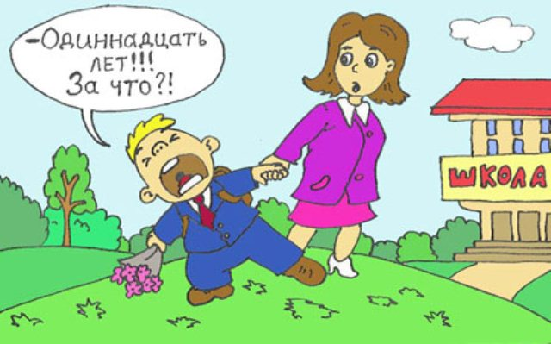
Учитель: Продиктуй по буквам слово «мышь»
Ученица: М-Ы-Ш
Учитель: А что на конце?
Ученица: Хвост!
Учитель: Сколько букв в алфавите?
Ученик: Семь.
Учитель: Семь!??? Какие?
Ученик: А, Л, Ф, А, В, И, Т. Итого семь.
В школьной столовой.
- Мне три вторых.
- А корень из минус двух не хочешь?
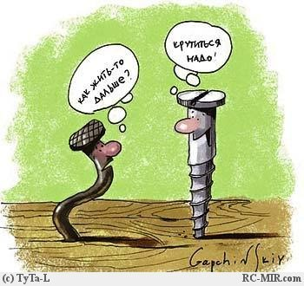
Эй! Руки за голову, ноги на ширине плеч!
- Это ограбление?!
- Нет - урок физкультуры!

